新桥街道中心幼儿园小三班幼儿生活状况记录表

观察时间：9.20

观察对象：小三班全体幼儿

观察者：朱老师、张老师

观察目标：了解目标幼儿入园初期的适应能力

观察内容：观察目标幼儿来园、午餐、午睡、游戏等情况

|  |  |  |  |  |  |
| --- | --- | --- | --- | --- | --- |
| 学号 | 姓名 | 自主来园 | 自主进餐 | 自主午睡 | 备注 |
| 1 | **巢熠阳** | 请假 |  |  |  |
| 2 | **王钧逸** | 请假 |  |  |  |
| 3 | **陈雨航** | √ | √ | √ | 进班后情绪波动3分钟，不愿打招呼 |
| 4 | **孙贝牙** | ○ | ○ | √ | 门卫陪伴进班，情绪波动5分钟，午餐剩白菜油面筋 |
| 5 | **陈盼** | √ | √ | √ | 引导下来园问好，添饭 |
| 6 | **李宇涵** | √ | √ | √ | 引导下来园问好，愿意吃蔬菜 |
| 7 | **穆永泽** | √ | ○ | ○ | 引导下来园问好，午餐剩白菜油面筋、虾仁 |
| 8 | **陆宇轩** | √ | ○ | √ | 不愿打招呼，午餐剩白菜油面筋，陪伴入睡 |
| 9 | **张睿宸** | √ | √ | √ | 引导下来园问好，情绪波动3分钟 |
| 10 | **高文浩** | √ | √ | √ | 引导下来园问好，添饭，陪伴入睡 |
| 11 | **郁明泽** | √ | √ | ○ | 引导下来园问好，午餐剩白菜油面筋 |
| 12 | **万灵杰** | 请假 |  |  |  |
| 13 | **袁明楷** | √ | √ | √ | 引导下来园问好，其他均能自主开展 |
| 14 | **张砚钧** | √ | √ | √ | 引导下来园问好，其他均能自主开展 |
| 15 | **蒋绍文** | √ | √ | √ | 引导下来园问好，其他均能自主开展 |
| 16 | **赵天羽** | √ | ○ | √ | 主动来园问好，午餐剩白菜 |
| 17 | **唐锦轩** | ○ | ○ | √ | 老师门口抱进教室，情绪有波动午餐剩白菜油面筋 |
| 18 | **何书泽** | √ | √ | √ | 引导下来园问好，汤未喝，其他均能自主开展 |
| 19 | **杨景言** | √ | ○ | √ | 引导下来园问好，午餐剩白菜油面筋，陪伴入睡 |
| 20 | **欧阳悦** | 请假 |  |  |  |
| 21 | **陆忻妍** | √ | √ | √ | 引导下来园问好，汤未喝，其他均能自主开展 |
| 22 | **黄钰洁** | √ | √ | √ | 引导下来园问好，其他均能自主开展 |
| 23 | **蔡晗熙** | √ | ○ | √ | 引导下来园问好，午餐剩胡萝卜 |
| 24 | **韩文雅** | √ | √ | √ | 引导下来园问好，其他均能自主开展 |
| 25 | **陈悦** | 请假 |  |  |  |
| 26 | **丁妤暄** | √ | √ | √ | 引导下来园问好，其他均能自主开展 |
| 27 | **贾清晨** | √ | √ | √ | 引导下来园问好，其他均能自主开展 |
| 28 | **朱明曦** | √ | √ | √ | 引导下来园问好，其他均能自主开展 |
| 29 | **钱宣妤** | √ | √ | √ | 引导下来园问好，其他均能自主开展 |
| 30 | **叶歆雅** | 请假 |  |  |  |
| 31 | **郑雅姝** | 请假 |  |  |  |
| 32 | **朱姝妍** | 请假 |  |  |  |
| 33 | **杨芷若** | √ | ○ | √ | 引导下来园问好，午餐剩白菜油面筋 |
| 34 | **任伊桐** | √ | √ | ○ | 不愿打招呼，陪伴入睡 |

备注：（自主来园：独立进班√ 需要老师陪伴○ 午餐：吃完√ 没吃完○ 午睡：12点30 √ 12点30后○）

**评价与分析：**

来园人数26人，8人请假，请大家注意昼夜温差及时关注幼儿的体感温度，以防感冒哦。

**自主来园：**今天4位幼儿进园情绪有所波动，但在老师的安抚下很快的调整好状态积极参与班级活动。26位幼儿能够自主进园自主晨检分别是：陈雨航、陈盼、李宇涵、穆永泽、陆宇轩、张睿宸、高文浩、郁明泽、袁明楷、张砚钧、蒋绍文、赵天羽、何书泽、杨景言、陆忻妍、黄钰洁、蔡晗熙、韩文雅、丁妤暄、贾清晨、朱明曦、钱宣妤、杨芷若、任伊桐，2位幼儿是在成人的帮助下进班。进班后所有的幼儿能够自主开展整理活动：拿下小水杯放在水杯架，小口罩送抽屉。今天重点关注了幼儿的来园问好的情况，孩子们暂无主动问好的意识（赵天羽主动问好），但大部分幼儿你那个在引导下回应老师进行问好。

**早点情况**：早点时间孩子们放好自己的物品后都能自主喝牛奶，自主拿取杯子（红色的杯桶）进行早点活动。喝完牛奶幼儿将使用过的杯子送到蓝色杯桶，并将小卡牌插入标记袋表示今天已经开展了喝牛奶的活动。孩子们正在熟悉自主喝牛奶的流程但是能够根据老师的引导有序开展，值得鼓励与肯定哦！今天能够在老师的引导下进行插卡的有19人分别是：李宇涵、陈盼、穆永泽、陆宇轩、张睿宸、高文浩、郁明泽、袁明楷、张砚钧、蒋绍文、陆忻妍、黄钰洁、蔡晗熙、韩文雅、贾清晨、丁妤暄、朱明曦、钱宣妤、任伊桐。

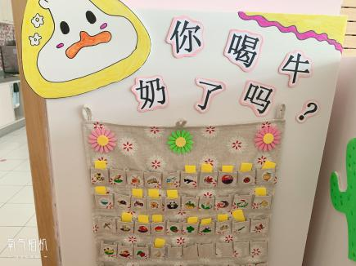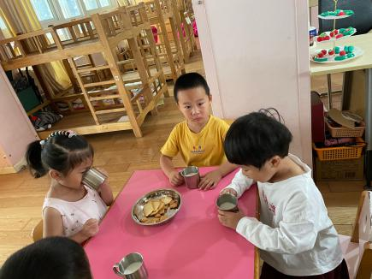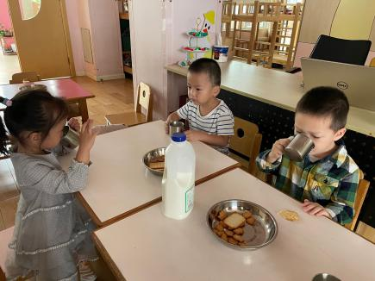

**午餐情况：**今天的美食是白菜炒油面筋、胡萝卜虾仁鸡蛋、鸡毛菜金针菇汤。餐前，孩子们听故事安静活动，按照老师引导的顺序有序如厕、洗手、开好大炮，做好餐前准备。今天我们锻炼了孩子们自助午餐的能力，由大人帮忙盛饭菜端饭菜改成了小朋友自己端饭菜，所有的幼儿都能两只小手端住碗，并有序的行径。午餐时，随着舒缓柔和的轻音乐，幼儿用正确的姿势午餐小脚放在桌子妈妈下面，身体朝向桌子一手扶碗一手拿勺。安静的进餐，知道一口饭一口菜，举手添汤；基本大部分的小朋友独立自主进餐，尽量接受不喜欢的蔬菜，挑食现象略有好转。

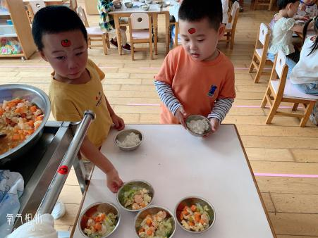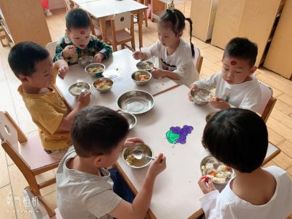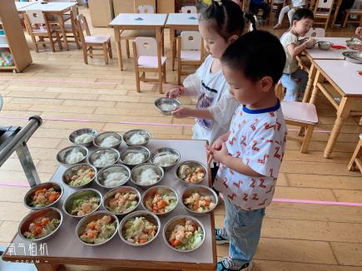

**午睡情况：**餐后孩子们一起去户外散步，有序的排着队伍一个跟好一个走。在开展了二十分钟的散步活动后，孩子们一起回到了教室。安静的坐下调整自己的状态，随后在老师的引导下塞好小椅子上厕所。幼儿进入午睡室后主动将鞋子摆整齐，放在指定的位置，今天有25位幼儿听完睡前故事在12点30分之前进入睡眠的状态，只有3位幼儿需要老师的陪伴，大家的自主意识逐步增强。

**晨间区域游戏情况：**

班级目前开展了六个游戏区：图书区、娃娃家、桌面地面建构、益智区、建构区、美工区，所有区域全部开放。今天孩子们能够初步的按照班级区域划分进行游戏区的选择，在游戏后的分享中感知区域的规则和布局。游戏后孩子们自主收拾玩具的行为也逐步的养成，大家能够有序的将玩具放进框中并送回相应的柜子里。并且玩具洒落地面的情况大大减少，游戏后的整理能力也逐步提升。

科探区：赵天羽、陈雨航、张睿宸、郁明泽（观察小动物、磁力迷宫）

娃娃家：杨芷若、丁妤暄、任伊桐、张砚钧、蔡晗熙（厨房做饭、照顾宝宝）

益智区：李宇涵、贾清晨、杨景言、孙贝牙（蘑菇钉、排成一列）

建构区：袁明楷、何书泽、陈盼、穆永泽（桌面雪花片、胶粒拼搭）高文浩、陆宇轩（地面大型积木）

美工区：唐锦轩、陆忻妍、黄钰洁、韩文雅、蒋绍文、钱宣妤、朱明曦（涂色、粘土、皱纹纸揉贴画）

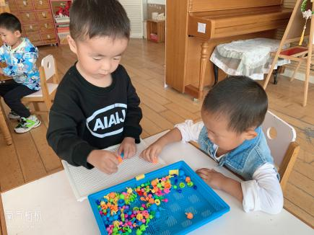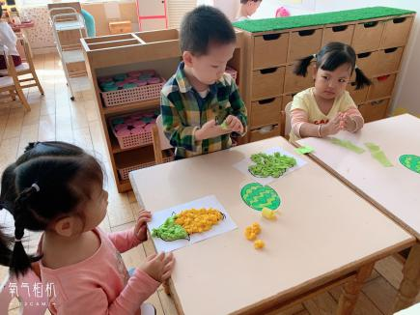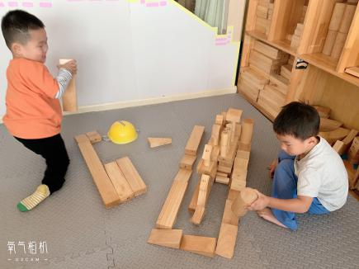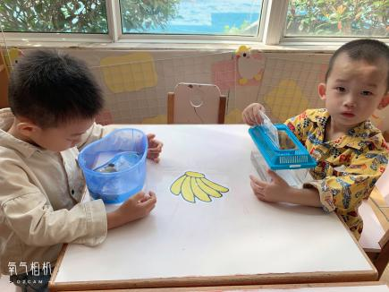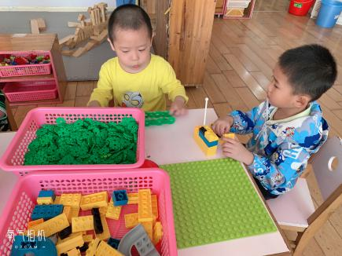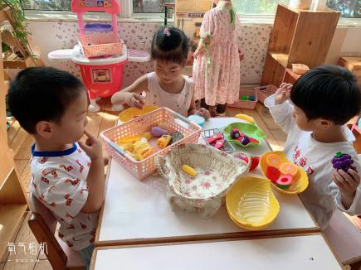**集体活动情况：**

《爱牙活动：小河马拔牙》

《小河马拔牙》主要讲述的是小河马不听妈妈的话，贪吃糖果却不刷牙，导致牙齿烂了要找小猴医生拔牙的故事。我们通过《小河马拔牙》的故事让小朋友知道多吃糖的坏处以及保护牙齿的重要性，从而养成早晚刷牙、饭后漱口的好习惯。初步理解故事内容，知道多吃糖、睡觉前吃糖对牙齿有害的幼儿有：孙贝牙、陈雨航、陈盼、李宇涵、穆永泽、陆宇轩、张睿宸、高文浩、郁明泽、袁明楷、张砚钧、蒋绍文、赵天羽、何书泽、杨景言、陆忻妍、黄钰洁、蔡晗熙、韩文雅、丁妤暄、贾清晨、朱明曦、钱宣妤、杨芷若、唐锦轩、任伊桐。

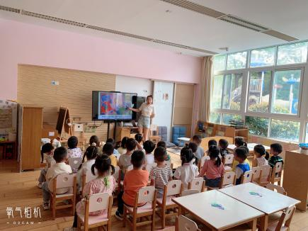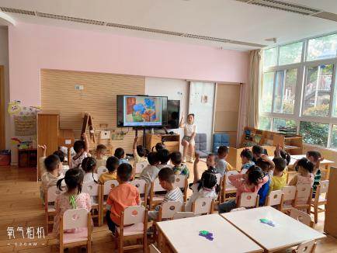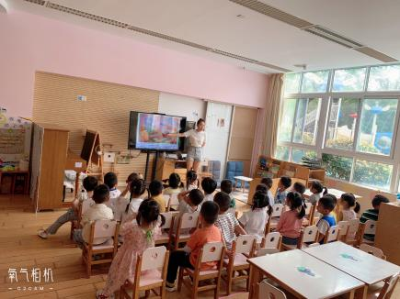

老师的话：

1.如大家需要请假请前一天晚上或者当天早上8点前私信老师。

2.请大家收集家中资源是否有洗衣机排水软管或者PVC管为幼儿创设更丰富的游戏环境。